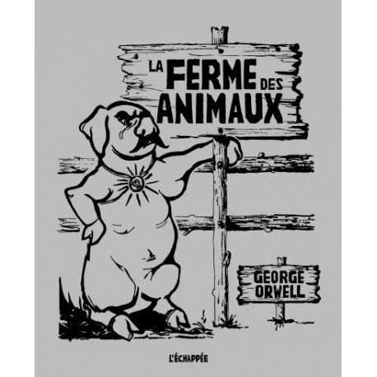

Étudier le récit d’une bataille. Chapitre 4.

Comme les humains vont atteindre les dépendances, Boule de Neige lance sa première attaque. Les pigeons, au nombre de trente-cinq, survolent le bataillon ennemi à modeste altitude, et lâchent leurs fientes sur le crâne des assaillants. L’ennemi, surpris, doit bientôt faire face aux oies à l’embuscade derrière la haie, qui débouchent et chargent. Du bec, elles s’en prennent aux mollets. Encore ne sont-ce là qu’escarmouches et menues diversions ; bientôt, d’ailleurs, les humains repoussent les oies à grands coups de gourdins. Mais alors Boule de Neige lance sa seconde attaque. En personne, il conduit ses troupes à l’assaut, soit Edmée, la chèvre blanche, et tous les moutons. Et tous se ruent sur les hommes, donnant du boutoir et de la corne, les harcelant de toutes parts. Cependant, un rôle particulier est dévolu à l’âne Benjamin, qui tourne sur lui-même et de ses petits sabots décoche ruade après ruade.
10
5

1. Relevez tous les verbes conjugués et donnez leur temps.
2. Donnez la valeur de ce temps en rappelant pourquoi il est employé dans ce passage tout particulièrement.
3. Réécrivez ce texte au passé. Quel temps avez-vous utilisé ? Pourquoi ?
4. Caractérisez le rythme de ce passage : aidez-vous de vos remarques sur les temps verbaux et décrivez la longueur et la construction des phrases.
5. Comment nomme-t-on le registre employé pour décrire une bataille avec une succession d’actions héroïques ? Quelle est, d’après vous, l’intention de l’auteur ?

